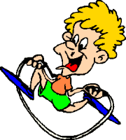

- ,, Soki przez skakankę’’ - Pokonaj swój rekord skoków przez skakankę. Przypomnij sobie jak robiliśmy to na zajęciach. Znajdź bezpieczne miejsce, uważaj aby niczego w domu nie strącić. Powodzenia!

Technika skakania na skakance
Przed przystąpieniem do skakania na skakance, należy pamiętać o krótkiej rozgrzewce, przede wszystkim stawów skokowego i nadgarstkowego oraz o utrzymaniu prawidłowej sylwetki. Podczas skakania poruszają się przede wszystkim nadgarstki i dłonie – to właśnie nimi kieruje się tor ruchu.
Prawidłowa technika skakania na skakance to:
- wyprostowane plecy,
- napięty brzuch,
- nieruchome barki,
- łokcie blisko tułowia (ugięte),
- nadgarstki odchylone na boki,
- skoki wykonuje się na palcach.
Na początku warto jest opanować podskoki obunóż. Kiedy podstawowa technika nie sprawia problemu i skakanka nie wypada nam z dłoni można przejść do bardziej zaawansowanych sposobów tj.
- skoki na jednej nodze,
- skoki naprzemiennie (raz na jednej raz na drugiej),
- skoki z jednoczesnym unoszeniem wysoko kolan (większe zaangażowanie mięśni brzucha),
- skoki z boku na bok,
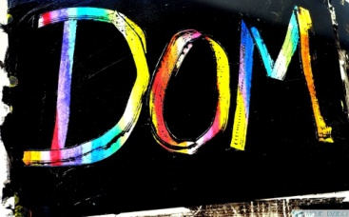
- skoki ósemki – krzyżowanie skakanki podczas

- ,,Tęczowe litery’’ to pomysł na zabawę grafomotoryczną połączoną techniką plastyczną. Do zabawy potrzebujesz: kartkę z bloku technicznego, kolorowe kredki świecowe lub pastele olejne, czarną farbę plakatową, szeroki pędzelek i patyczek drewniany ( patyczek do uszu lub można też użyć końcówki pędzelka). Kartkę należy zamalować kredkami lub pastelami pasek obok paska na różne kolory. Gdy cała kartka będzie pokryta kolorowymi paskami szerokości około 1-2cm, zamalowujmy całość czarną farbą. Ważne, aby użyć gęstej farby nie rozcieńczonej wodą. Na czarnej kartce możemy teraz pisać i odtwarzać różne wzory, litery i cyferki za pomocą drewnianego patyczka, drewnianej końcówki pędzla czy patyczka do uszu. Każdy wzór możemy łatwo zamalować ponownie czarną farba i tworzyć nowe litery. W taki sam sposób można narysować piękne obrazki i wysuszyć je.

